HOE BOEKEN BESTELLEN TE
MONTESSORI LYCEUM OOSTPOORT

Stap 1: Ga naar www.vandijk.nl, klik op de leerling pagina
en selecteer vervolgens Amsterdam, bij locatie/sector: Montessori Lyceum OOSTPOORT (NIET Montessori Lyceum Amsterdam!!) en als laatste kies je de leermiddelenlijst. Dit is je boekenpakket.

Boekenpakket voor de ONDERBOUW leerlingen:

Opleiding/Niveau | Kies boekenpakket | Keuzevakken
Onderbouw VMBO Basis & Kader regulier
Basis 1 | 1 Basis
Basis/Kader 1 | 1 Basis/Kader
Kader 1 | 1 Kader/MAVO
Kader/MAVO 1 | 1 Kader/MAVO
Basis 2 | 2 Basis
Kader 2 | 2 Kader | Kies tussen Frans en Spaans
Onderbouw VMBO Basis & Kader schakel
BasisS 1 en Basis/KaderS 1 | 1 Basis schakel
KaderS 1 | 1 Basis/Kader schakel
BasisS 2 | 2 Basis schakel
KaderS 2 | 2 Kader schakel | Kies tussen Frans en Spaans
Opleiding/Niveau | Kies boekenpakket | Keuzevakken
Onderbouw MAVO-HAVO-VWO regulier
1 VMBO-t | 1 BRUG MH
1 VMBO-T/HAVO, 1 HAVO, 1 HAVO-VWO en 1 VWO | 1 BRUG HV
2 MAVO | 2 MAVO | Kies tussen Frans en Spaans
2 HAVO - VWO | 2 BRUG
3 HAVO - VWO | 3 BRUG
Onderbouw MAVO-HAVO-VWO schakel
BRUG S 1  Altijd voor basisschool-leerlingen met een ISK-advies t, t/h, havo en vwo | 1 BRUG S
BrugS 1 + | 1 BRUG S+
MavoS 2 | 2 MAVO schakel | Kies tussen Frans en Spaans

Boekenpakket voor de BOVENBOUW leerlingen: kies het pakket dat hoort bij je opleiding, leerjaar, profiel (VMBO en VMS), niveau (VMBO EN VMS) en vink al je keuzevakken uit je keuzeformulier goed aan!
Voor het VMBO in de bovenbouw geldt:
- 3 en 4 Basis en Kader D&P: Kies 2 van de volgende 4 vakken: Biologie, Nask1, Economie of Wiskunde
- 3 en 4 Basis en Kader E&O: Geen keuzevakken
- 3 en 4 Mavo D&P: Kies Frans of Spaans én kies 2 van de volgende 4 vakken: Biologie, Nask1, Economie of Geschiedenis
- 3 en 4 Basis en Kader Z&W: Kies Wiskunde of Maatschappijkunde
Voor de HAVO en het VWO in de bovenbouw zijn het aantal keuzevakken divers en afhankelijk van het profiel. Je hebt hiervoor een keuzeformulier ingevuld. Sla dat erop na.

Klik op ‘Verder’

Dan: Kies om te bestellen/in te loggen: links als je al een account hebt, rechts als je voor het eerst bestelt en je een account gaat aanmaken.

Als je al een account hebt: Vul het emailadres in dat je bij een eerdere bestelling hebt gebruikt. Heb je nog geen account, kies dan: Wie bestelt: je vader of moeder of jijzelf?

Stap 2: Maak nu een eigen account aan bij VanDijk.
Vul de volgende gegevens in en schrijf je gebruikersnaam en wachtwoord op en bewaar deze goed.
Klik op ‘Aanmelden’ en controleer of je de goede lijst hebt geselecteerd:

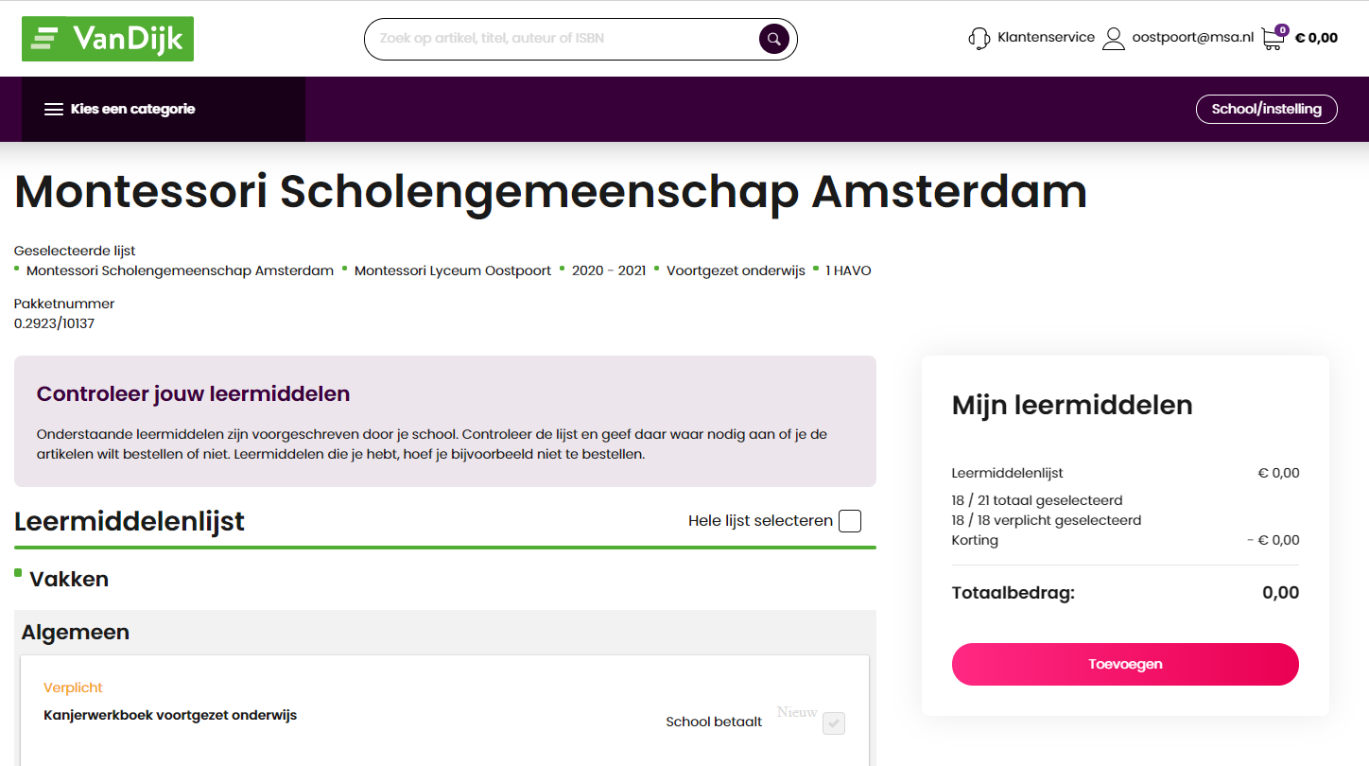
Je kunt ook kopieer- en printtegoed bestellen. Dit wordt aan het begin van het schooljaar ingeladen op je schoolpas zodat je op school kunt printen. Het hoeft niet maar vink deze optie aan als je dat wil. Je ontvangt dan de factuur in je email of kan deze direct betalen met IDEAL.

Als alles klopt, klik dan rechts op ‘Toevoegen’ of ‘Bestelling plaatsen’
Je krijgt nu het scherm om je digitale leermiddelen (licenties) te activeren.
VanDijk vraagt of je al inloggegevens van school hebt. Let op: hiermee bedoelen ze je Magisteraccount!!

- Heb je al een Magisteraccount, dan klik je op de button NU ACTIVEREN. Je moet dan even inloggen met je school mailadres (…..@edu.msa.nl) en je wachtwoord voor Magister. Dan weet je zeker dat je digitale materiaal goed voor je wordt klaargezet in Magister.

- Ben je nieuw op school, kies dan voor LATER ACTIVEREN. VanDijk stuurt je een mail met een groene activatielink. Je kunt je digitale materiaal pas ophalen in het systeem als je Magisteraccount is aangemaakt. Heel belangrijk hierbij is dat de degene die de bestelling heeft geplaatst in zijn/haar email een bericht van VanDijk met een groene link krijgt waarin staat dat je je digitale materiaal kan activeren. Markeer die mail heel goed want pas als je Magister-account actief is kun je je digitale materiaal met deze link ophalen in hun systeem (check ook de SpamBox!).
Hierna krijg je het volgende scherm:

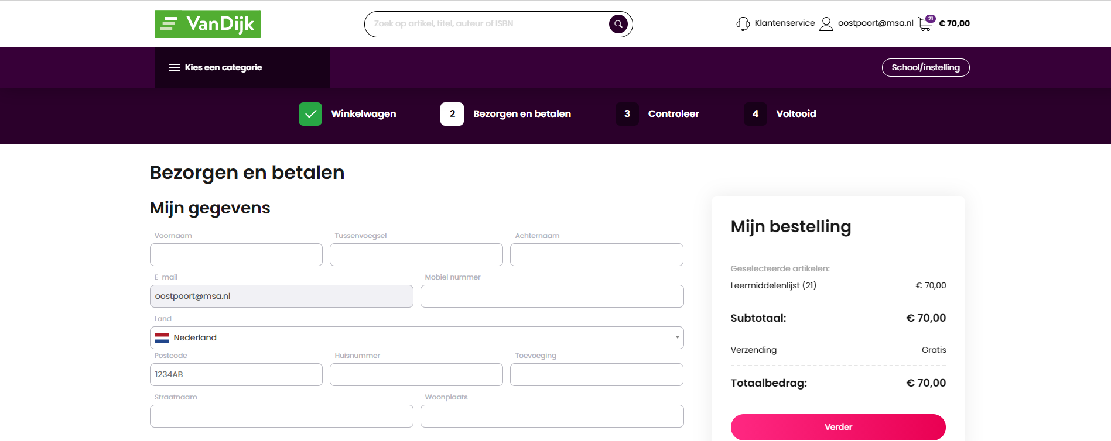

Stap 4: Vul daarna je al je gegevens in en eventueel de manier waarop je wil betalen.

Vul al je gegevens in en eventueel de manier waarop je wil betalen.
LET GOED OP:
Gebruik NOOIT DEZELFDE emailadressen als je gaat bestellen voor meerdere personen binnen het gezin, bijvoorbeeld je broertje of je zusje. Dan gaat de bestelling fout wat betreft de koppeling van het lesmateriaal. Elke bestelling moet UNIEK zijn.
Vul daarom, als je dat hebt, bij het emailadres van de leerling je ALTIJD je school mailadres (…..@edu.msa.nl) in. Dan weet je zeker dat je digitale materiaal goed voor je wordt klaargezet in Magister.
Als je nog geen school mailadres hebt, vul dan altijd bij je leerling emailadres jouw privé emailadres in en bij het correspondentie emailadres dat van je ouder/verzorger en pas jouw emailadres dan later in het account van VanDijk aan!!
Je kunt hier ook kiezen om het pakket naar een ander adres te laten versturen.
Klik op ‘Verder’.
Stap 5: De controlepagina van je bestelling

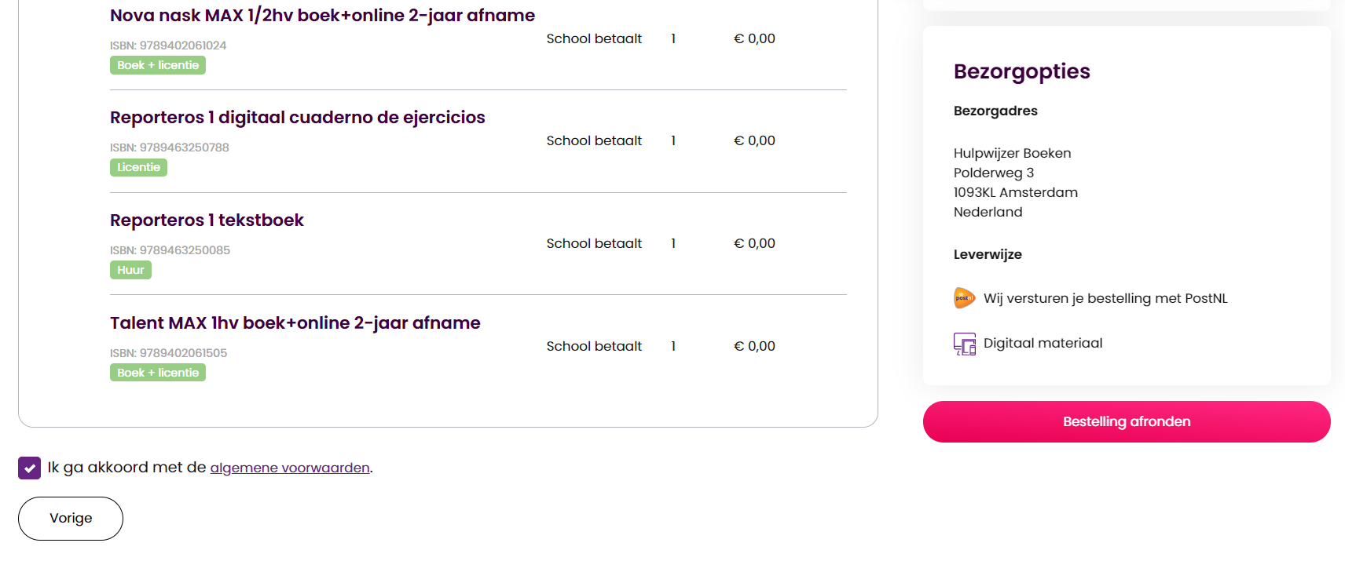

DUBBEL-CHECK: weet je zeker dat je 2 VERSCHILLENDE e-mailadressen hebt ingevuld?
Als je twijfelt of de bestelling klopt niet, klik dan op ‘Vorige’ (links onder de pagina)
Klopt de bestelling? Klik eerst op het paarse vierkantje ‘Ik ga akkoord met de algemene voorwaarden’ (ook links onder de pagina) en dan op ‘Bestelling afronden’ (rechts onder de pagina, de roze button).
Is de bestelling eenmaal afgerond, dan krijg je in beide opgegeven e-mailadressen de bevestiging hiervan.
Hou hierna de mails van VanDijk goed in de gaten i.v.m. de status van je bestelling, de levering van het pakket en de informatie over het nog te activeren lesmateriaal. Deze mails kunnen ook in je SpamBox terechtkomen, controleer die dus ook.

Tot slot:
Is je pakket bezorgd?
Controleer dan goed of alles in je pakket zit. Mis je iets? Is er een boek beschadigd? Staat op de pakbon een ander boek dan je in je pakket hebt? Heb je per ongeluk het verkeerde pakket of de verkeerde keuzevakken aangevinkt? Bel dan naar VanDijk via 088-20 30 303. Hou je klantnummer bij de hand, dan word je sneller geholpen!
Op onze website www.oostpoort.nl | Actueel | Bestellen van boeken, zo doe je dat! – Montessori Lyceum Oostpoort vind je deze routekaart ook en andere informatie waarin uitgebreid, ook met filmpjes, nogmaals uitgelegd wordt hoe het bestellen werkt.

